PENENTUAN KONFIGURASI ELEKTRODA
METODE GEOLISTRIK TAHANAN JENIS PALING OPTIMUM UNTUK SURVEI AIR TANAH

Afdal
Jurusan Fisika FMIPA Universitas Andalas
Kampus Unand, Limau Manis, Padang, 25163
e-mail: afdal@fmipa.unand.ac.id

Abstrak

Pilihan konfigurasi elektroda yang tepat akan menentukan kualitas pencitraan bawah permukaan, termasuk dalam survei air tanah. Tipe konfigurasi selain menentukan kualitas pencitraan, juga menentukan efektifitas dan efisiensi survei yang berhubungan nantinya dengan kebutuhan dana dan sumber daya. Untuk itu perlu dilakukan identifikasi melalui eksperimen dengan menggunakan model di laboratorium untuk memperoleh informasi konfigurasi elektroda yang memberikan informasi paling optimum untuk survei air tanah. Konfigurasi yang dibandingkan adalah konfigurasi Wenner dan Schlumberger. Hasil menunjukkan bahwa Konfigurasi Schlumberger dan konfigurasi Wenner mempunyai kemampuan deteksi anomali yang tidak jauh berbeda. Konfigurasi Schlumberger mempunyai penetrasi arus yang lebih dalam (yaitu sekitar 33 cm) daripada konfigurasi Wenner (sekitar 28 cm). Konfigurasi Schlumberger mempunyai kesalahan-inversi yang lebih besar (yaitu antara 8% sampai 9,9%) daripada konfigurasi Wenner (15% sampai 17,3%). Untuk kedua jenis konfigurasi, anomali yang bersifat konduktif lebih mudah dideteksi daripada anomali yang bersifat isolatif.

Kata kunci : konfigurasi Wenner dan Schlumberger, air tanah
1. Pendahuluan
Air adalah salah satu kebetuhan paling dasar manusia. Kemajuan pembangunan dan pertumbuhan penduduk menyebabkan kebutuhan akan air bersih terus meningkat. Sementara kerusakan lingkungan dan pencemaran telah menyebabkan sumber air bersih di permukaan terus berkurang. Sebagai solusinya orang mulai mengeksplorasi dan mengeksploitasi air bawah permukaan bumi untuk memenuhi kebutuhan akan air bersih.
Metode geolistrik tahanan jenis (resistivitas) telah banyak digunakan untuk mengidentifikasi struktur bawah permukaan, termasuk keberadaan air di bawah permukaan. Prinsip dasar metode geolistrik tahanan jenis adalah arus listrik diinjeksikan ke dalam bumi melalui dua elektroda arus, kemudian diukur beda potensial yang terjadi melalui dua elektroda potensial. Dari hasil pengukuran arus dan beda potensial untuk setiap jarak elektroda yang diubah-ubah, kemudian diturunkan variasi harga tahanan jenis masing-masing lapisan di bawah permukaan. Susunan elektroda (konfigurasi) saat melakukan survei akan mempengaruhi hasil pencitraan. Terdapat banyak aturan konfigurasi elektroda seperti konfigurasi Wenner, Schlumberger, dan Dipole-dipole. Konfigurasi elektroda yang berbeda memiliki respon dan sensitivitas yang berbeda terhadap variasi struktur yang ada di bawah permukaan bumi. Selain itu metode geolistrik tahanan jenis ini memiliki banyak aplikasi yang berbeda seperti teknik lingkungan, sipil, geoteknik, hidrogeologi, dan arkeologi. Pilihan konfigurasi elektroda yang tepat akan menentukan kualitas pencitraan bawah permukaan yang diperoleh. Tipe konfigurasi selain menentukan kualitas pencitraan, juga menentukan efektifitas dan efisiensi survei yang berhubungan nantinya dengan kebutuhan dana dan sumber daya. Untuk itu perlu dilakukan identifikasi melalui eksperimen di laboratorium untuk memperoleh konfigurasi elektroda yang memberikan informasi paling optimum untuk survei air tanah.

2. Perumusan Masalah
Metode resistivitas adalah teknik pencitraan geofisika untuk mengetahui struktur lapisan di bawah permukaan bumi. Prinsip dasar metode geolistrik tahanan jenis adalah arus listrik diinjeksikan ke dalam bumi melalui dua elektroda arus, kemudian diukur beda potensial yang terjadi melalui dua elektroda potensial. Dari hasil pengukuran arus dan beda potensial untuk setiap jarak elektroda yang diubah-ubah, kemudian diturunkan variasi harga tahanan jenis masing-masing lapisan di bawah permukaan. Besar beda potensial yang dihasilkan selain bergantung pada besar arus yang diinjeksikan juga bergantung pada susunan elektroda-elektroda. Terdapat banyak aturan untuk menempatkan keempat elektroda (lebih dikenal dengan istilah konfigurasi elektroda) tersebut, seperti konfigurasi Wenner, Schlumberger, dan Dipole-dipole.
Metode resistivitas dapat digunakan untuk bidang yang bervariasi seperti teknik lingkungan, sipil, geoteknik, hidrogeologi, dan arkeologi. Aplikasi yang sangat berbeda ini memerlukan pemilihan konfigurasi elektroda yang cocok untuk untuk keadaan geologis yang diselidiki. Pilihan konfigurasi elektroda yang tepat akan menentukan kualitas pencitraan bawah permukaan yang diperoleh.
Penelitian ini bertujuan untuk mengevaluasi konfigurasi elektroda yang terbaik untuk survei air tanah. Untuk itu dibuat suatu model fisis yang menyerupai keadaan reservoir air tanah yang berada di bawah permukaan. Dengan menggunakan model ini dilakukan eksperimen resistivitas dengan beberapa tipe konfigurasi elektroda untuk mengidentifikasi konfigurasi yang memberikan hasil paling optimum.

3. Tinjauan Pustaka
Metode geofisika dikembangkan untuk memperkirakan struktur bawah permukaan bumi secara kuantitatif. Salah satu kelebihan metode geofisika adalah bahwa metode ini merupakan pengukuran tanpa merusak (Burger, 1992). Salah satu metode geofisika yang banyak dipakai adalah metode geolistrik tahanan jenis (resistivity). Sampai akhir 1980-an, hanya metode resistivitas sounding dan mapping sederhana yang tersedia (Telford et al., 1990). Data biasanya diperoleh dengan salah satu dari konfigurasi elektroda: Wenner, Schlumberger, dipole-dipole, pole-dipole, atau pole-pole. Dengan diperkenalkannya sistem akusisi data multi-elektroda dan skema inversi yang efisien telah dimungkinkan untuk melakukan pencitraan resistivitas dari struktur yang relatif kompleks. Metode resistivitas multi-elektroda dapat mengidentifikasi struktur sesar yang kompleks (Kiyoshi et al, 2000). Metode resistivitas dapat digunakan untuk bidang yang bervariasi. Hal ini memerlukan pemilihan konfigurasi elektroda yang cocok untuk untuk keadaan geologis yang diselidiki. Pilihan konfigurasi elektroda yang tepat akan menentukan kualitas pencitraan bawah permukaan yang diperoleh. Untuk dapat membandingkan efektivitas antar konfigurasi maka setiap konfigurasi perlu diterapkan pada suatu model yang strukturnya diketahui.

4. Metodologi
4.1 Tempat dan Waktu Penelitian
Penelitian ini dilakukan pada bulan Agustus 2008 sampai Juni 2009 di Laboratorium Fisika Bumi, Jurusan Fisika, Universitas Andalas, Padang.
4.2 Perancangan Model
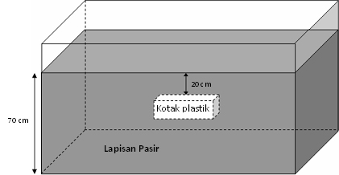
Penelitian yang bertujuan untuk menentukan konfigurasi elektroda yang optimum untuk survei air tanah ini dilakukan di laboratorium dengan menggunakan model fisis. Untuk itu dibuat suatu model fisis yang menyerupai keadaan reservoir air tanah yang berada di bawah permukaan bumi (Gambar1). Lapisan tanah dimodelkan dengan lapisan pasir yang diletakkan di dalam bak kaca (ukuran: 213 cm x 80 cm x 90 cm). Sedangkan reservoir air dimodelkan dengan kotak plastik (33 cm x 33 cm x 13 cm) dan kotak besi (80 cm x 30 cm x 15 cm). Foto bahan-bahan dan model fisik yang digunkan dapat dilihat pada Lampiran 2.
Gambar 1 Model fisik reservoir air

4.3 Akusisi Data
Alat utama yang digunakan dalam penelitian ini adalah R-50 DC Resistivitymeter Soiltest dengan seperangkat elektroda dan kabel. Elektroda adalah logam yang digunakan untuk mengalirkan arus ke dalam bumi dan biasanya terbuat dari tembaga dan kuningan. Sebagai sumber tegangan digunakanlah accu basah. Selain itu, juga digunakan palu dan meteran sebagai alat tambahan. Foto-foto peralatan yang digunkan dapat dilihat pada Lampiran 1.
Tahapan Akuisisi data:
- Menentukan posisi model-reservoir dan meletakkannya di dalam lapisan pasir.
- Menentukan jenis konfigurasi elektroda yang akan digunakan.
- Membuat tabel akuisisi data.
Tabel akuisisi data berisi semua informasi yang dibutuhkan dalam tahap akuisisi dan pengolahan data. Tabel ini berisi: nama survei, jarak elektroda terpendek, tipe array, jumlah total titik data, tipe lokasi-x dari titik data, jarak elektroda, dan resistivitas semu. Kedalaman pasir adalah 70 cm. Rentang pengukuran yang digunakan adalah 170 cm dengan jarak dari dinding kaca adalah 20 cm. Spasi elektroda minimum adalah 5 cm. Untuk konfigurasi Wenner jarak spasi elektroda dimulai dari 5 cm dan kemudian diperbesar dengan faktor pengali n (n = 1,2,3, .... dan seterusnya sampai rentang maksimum tercapai). Untuk konfigurasi Schlumberger jarak elektroda MN adalah tetap a, (dalam penelitian ini digunakan jarak 5 cm). Kemudian, jarak AM atau NB diperbesar secara gradual sebesar na (dengan n = 1,2,3, .... dan seterusnya sampai rentang maksimum tercapai).
- Pelaksanaan Akuisisi data
Setelah tahap (a) sampai (c) dilakukan, maka dilakukan pengambilan data untuk kedua konfigurasi sesuai tabel akuisisi data yang sudah dibuat. Data yang diperoleh dari tahap ini adalah data arus (I) dan potensial (V) untuk setiap titik data. Semua tahap akuisisi data di atas dilakukan untuk lapisan homogen (tanpa anomali) dan lapisan dengan anomali untuk kedua jenis konfigurasi elektroda.

4.4 Pengolahan Data
Tahap pertama pengolahan data adalah melengkapi tabel akuisisi data, yaitu menghitung nilai resistivitas semu untuk setiap titik data. Data ini selanjutnya akan diolah dengan metode inversi dengan software RES2DINV untuk menampilkan struktur dua dimensi lapisan berdasarkan nilai resivitas. Untuk dapat diproses dengan program RES2DINV maka data resistivitas harus disimpan dalam file bertipe text. Untuk itu dapat digunakan salah satu teks editor seperti program NOTEPAD. Agar data dapat dibaca dan diolah oleh program RES2DINV maka data disimpan dengan format tertentu yang telah ditetapkan.

5. Hasil Dan Pembahasan
Pada bagian ini akan dilakukan interpretasi dan analisis terhadap penampang resistivitas dua dimensi hasil inversi untuk masing-masing konfigurasi.
  - Perbandingan Hasil Inversi untuk Lapisan Pasir Homogen Tanpa Anomali
Perbandingan hasil antara konfigurasi Wenner dan Schlumberger untuk lapisan pasir homogen tanpa anomali dapat dilihat pada Gambar 3 dan 4. Gambar 3 adalah hasil inversi untuk konfigurasi Wenner yang menunjukkan bahwa lapisan terdiri atas beberapa lapisan dengan harga tahanan jenis berkisar dari 888 Ω.m sampai 116609 Ω.m dengan error sebesar 6,9%. Gambar 4 adalah hasil inversi untuk konfigurasi Schlumberger yang menunjukkan bahwa lapisan terdiri atas beberapa lapisan dengan harga tahanan jenis berkisar dari 560 Ω.m (biru tua) sampai 580351 Ω.m (merah tua) dengan error sebesar 16,6%. Seharusnya, penampang resistivitas hasil inversi untuk kedua konfigurasi hanya terdiri atas satu nilai resistivitas saja karena lapisan adalah lapisan pasir homogen (Gambar 2). Hal ini kemungkinan disebabkan oleh perbedaan kepadatan lapisan dari atas ke bawah yang mempengaruhi hasil pengukuran. Namun, jika dilihat dari penetrasi arus yang dihasilkan konfigurasi Schlumberger lebih dalam daripada konfigurasi Wenner. Konfigurasi Schlumberger mampu menjangkau hingga kedalaman 33,8 cm sedangkan konfigurasi Wenner hanya sampai pada kedalaman 28,2 cm.
Permukaan pasir
Elektroda tertancap sedalam 13 cm
Lapisan Pasir Putih
70 cm
170 cm
Gambar 2 Model fisik survei geolistrik dua dimensi untuk pasir putih homogen

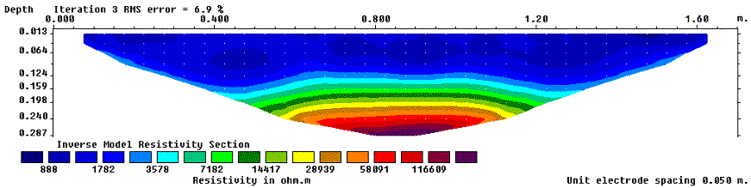
Gambar 3 Penampang tahanan jenis konfigurasi elektroda Wenner untuk
pasir putih homogen

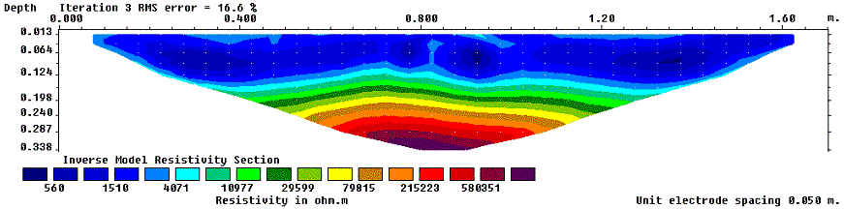
Gambar 4 Penampang tahanan jenis konfigurasi elektroda Schlumberger
untuk pasir homogen

  - Perbandingan Hasil Inversi untuk Lapisan Pasir Putih Homogen dengan Anomali Air dalam Kotak Plastik
Permukaan pasir
Elektroda tertancap sedalam 13 cm
Lapisan Pasir Putih
33 cm x 33 cm x 13 cm
60 cm
7 cm

Kotak plastik
70 cm
170 cm
Gambar 5 Model fisik survei geolistrik dua dimensi untuk pasir putih dengan
anomali air dalam kotak plastik.

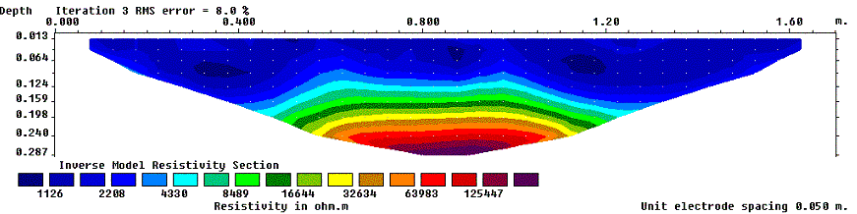

Gambar 6 Penampang tahanan jenis konfigurasi Wenner untuk pasir putih
dengan anomali air dalam kotak plastik.

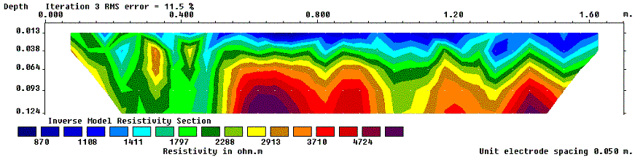

Gambar 7 Penampang tahanan jenis konfigurasi Schlumberger untuk pasir
putih dengan anomali air dalam kotak plastik
Kotak plastik diletakkan pada kedalaman 20 cm dari permukaan pasir. Sedangkan kedalaman tancapan elektroda adalah 13 cm,. Jadi secara praktis kedalaman kotak plastik adalah 7 cm. Perbandingan hasil antara konfigurasi Wenner dan Schlumberger untuk lapisan pasir homogen dengan anomali air dalam kotak plastik dapat dilihat pada Gambar 6 dan 7. Dari Gambar 6 dan 7 dapat dilihat bahwa untuk anomali berupa air dalam kotak plastik, konfigurasi Wenner memiliki error 8% sedangkan konfigurasi Schlumberger memiliki error 11,5%. Secara umum kedua konfigurasi belum berhasil mendeteksi adanya anomali dengan baik (bandingkan dengan Gambar 5). Untuk konfigurasi Wenner hanya terdapat sedikit perbedaan hasil antara lapisan pasir tanpa dan dengan anomali. Sedangkan untuk konfigurasi Schlumberger menunjukkan hasil yang lebih baik. Konfigurasi ini sudah dapat mendeteksi adanya anomali walaupun tidak terlalu jelas.

  - Perbandingan Hasil Inversi untuk Lapisan Pasir dengan Anomali Air dalam Kotak Besi
Anomali kotak besi mempunyai ukuran 80 cm x 30 cm x 15 cm dan diletakkan pada kedalaman 20 cm dari permukaan pasir. Jarak dari dinding bak kaca adalah 65 cm sehingga jika dilihat dari posisi awal pengukuran kotak besi berada pada jarak 45 cm. Perbandingan hasil antara konfigurasi Wenner dan Schlumberger untuk lapisan pasir dengan anomali air dalam kotak besi dapat dilihat dari Gambar 9 dan 10.

Permukaan pasir
Elektroda tertancap sedalam 13 cm
Lapisan Pasir Putih

Kotak besi
80 cm x 30 cm x 15 cm
45 cm
7 cm
170 cm
Gambar 8 Model fisik survei geolistrik dua dimensi untuk pasir putih dengan
anomali air dalam kotak besi

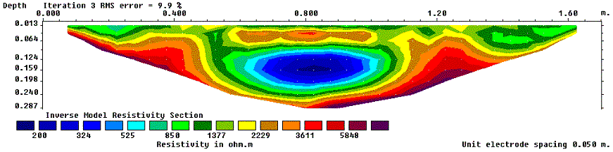

Gambar 9 Penampang tahanan jenis konfigurasi Wener untuk pasir putih
dengan anomali air dalam kotak besi

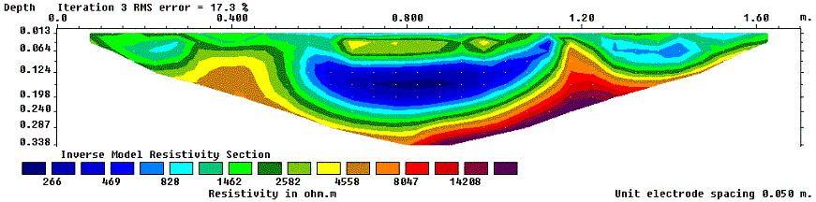

Gambar 10 Penampang tahanan jenis konfigurasi Schlumberger untuk pasir
putih dengan anomali air dalam kotak besi.

Dari Gambar 10 dan 11 dapat dilihat bahwa kedua konfigurasi dapat mendeteksi adanya anomali dengan cukup baik. Konfigurasi Wenner memiliki error 9,9 %, sedangkan konfigurasi Schlumberger memiliki error 17,3%. Tetapi, konfigurasi Schlumberger memiliki ukuran anomali yang lebih mendekati ukuran anomali yang sebenarnya.

5.4 Perbandingan Hasil Inversi antara Anomali Kotak Plastik dan Besi
Untuk kedua konfigurasi Wenner dan Schlumberger anomali berupa air dalam kotak besi lebih mudah dideteksi dari pada anomali air dalam kotak plastik (Bandingkan Gambar 6 dan 7 dengan Gambar 10 dan 11). Hal ini terjadi karena kotak besi bersifat sebagai konduktor sedangkan kotak plastik bersifat sebagai isolator. Ketika kotak besi berada di dalam lapisan tanah maka akan terdapat kontras resistivitas yang besar karena tanah bersifat isolator. Berbeda dengan anomali kotak plastik, ketika berada di dalam lapisan pasir maka keduanya bersifat isolator sehingga lebih sulit terdeteksi.

5. Kesimpulan
Dalam batasan data penelitian ini dapat disimpulkan beberapa hal sebagai berikut:
- Konfigurasi Schlumberger dan konfigurasi Wenner mempunyai kemampuan deteksi anomali yang tidak jauh berbeda.
- Konfigurasi Schlumberger mempunyai penetrasi arus yang lebih dalam (yaitu sekitar 33 cm) daripada konfigurasi Wenner (sekitar 28 cm).
- Konfigurasi Schlumberger mempunyai error-inversi yang lebih besar (yaitu antara 8% sampai 9,9%) daripada konfigurasi Wenner (15% sampai 17,3%).
- Untuk kedua jenis konfigurasi, anomali yang bersifat konduktif lebih mudah dideteksi daripada anomali yang bersifat isolatif.

6. Ucapan Terima Kasih
Terima kasih disampaikan kepada Lembaga Penelitian Universitas Andalas yang telah membiayai penelitian ini melalui Dana DIPA Unand Tahun 2009.

7. Daftar Pustaka
- Burger, R.H., 1992, Exploration Geophysics of The Shallow Subsurface, Prentice Hall.
- Dobrin, B.M., C.H. Savit, 1988, Introduction to Geophysical Prospecting, Fourth Edition, McGraw-Hill International Edition.
- Kiyoshi F., and Osamu I., 2000, Resistivity Structure Of The Central Part Of The Yamasaki Fault Studied By The Multiple Electrodes Resistivity Method, Earth Planets Space, 52, 567–571
- Lee J. P., 2005, Investigating the Performance of Electrical Resistivity Arrays
- Telford, W.M., Geldart, L.P., and Sheriff, R.E., 1990, Applied Geophysics, Cambridge University Press.

Lampiran1: Alat-Alat Penelitian
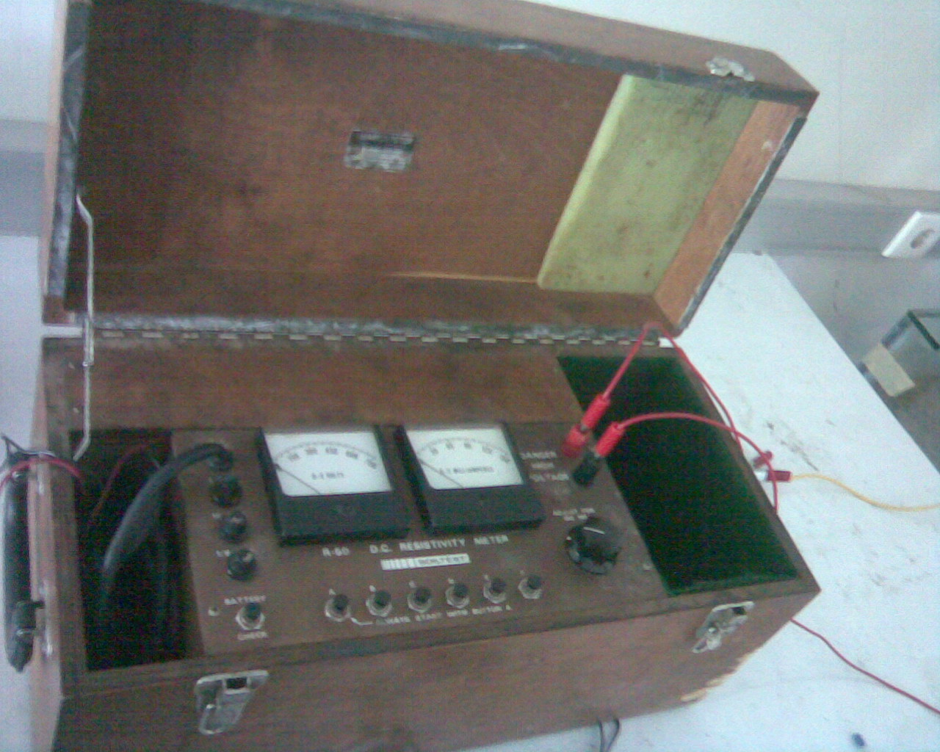
a.
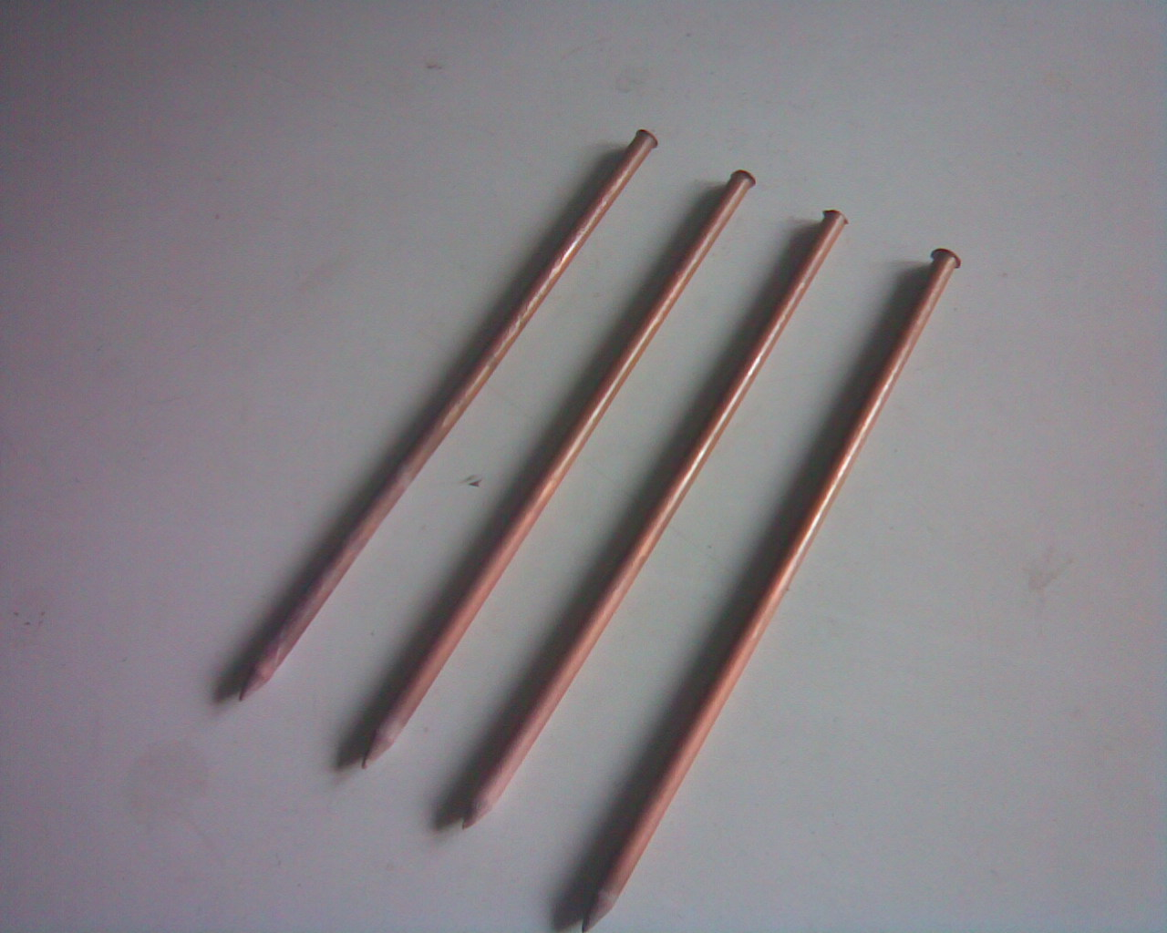  b. | 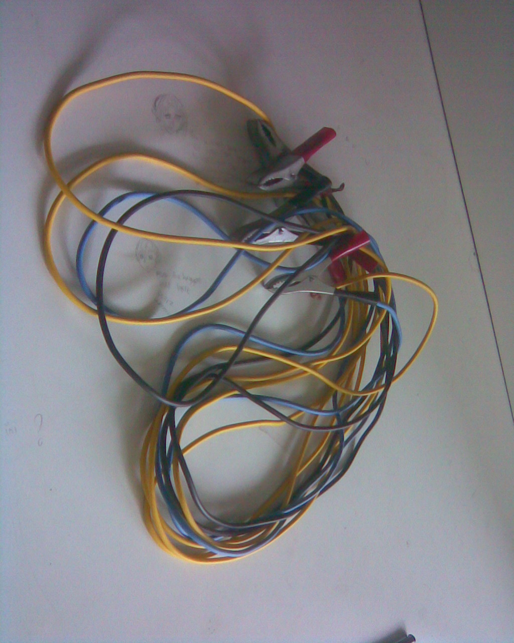  c. |  | 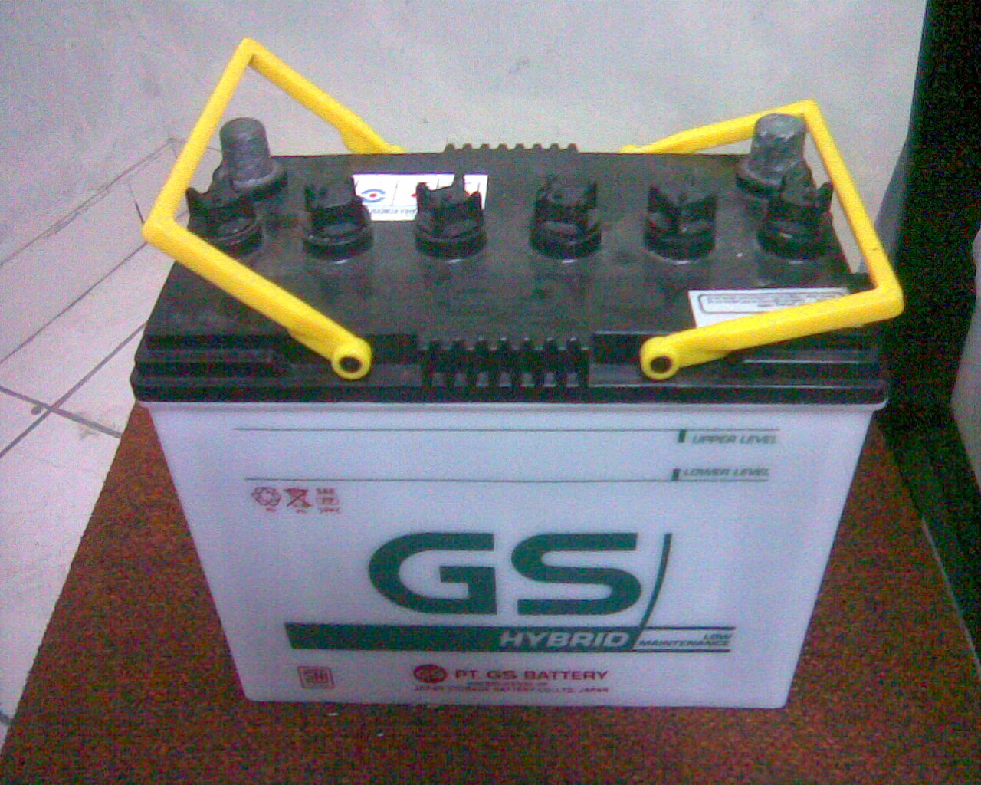  d.
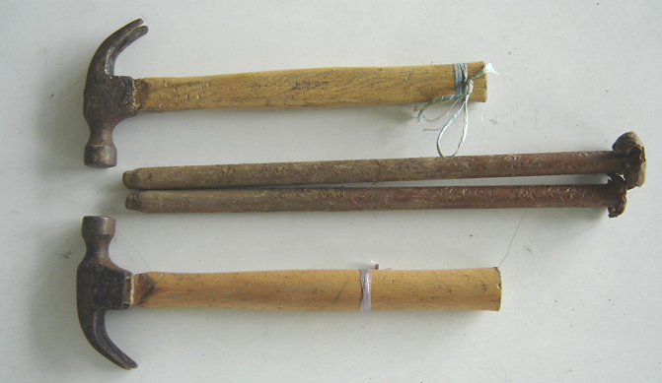  e. |  | 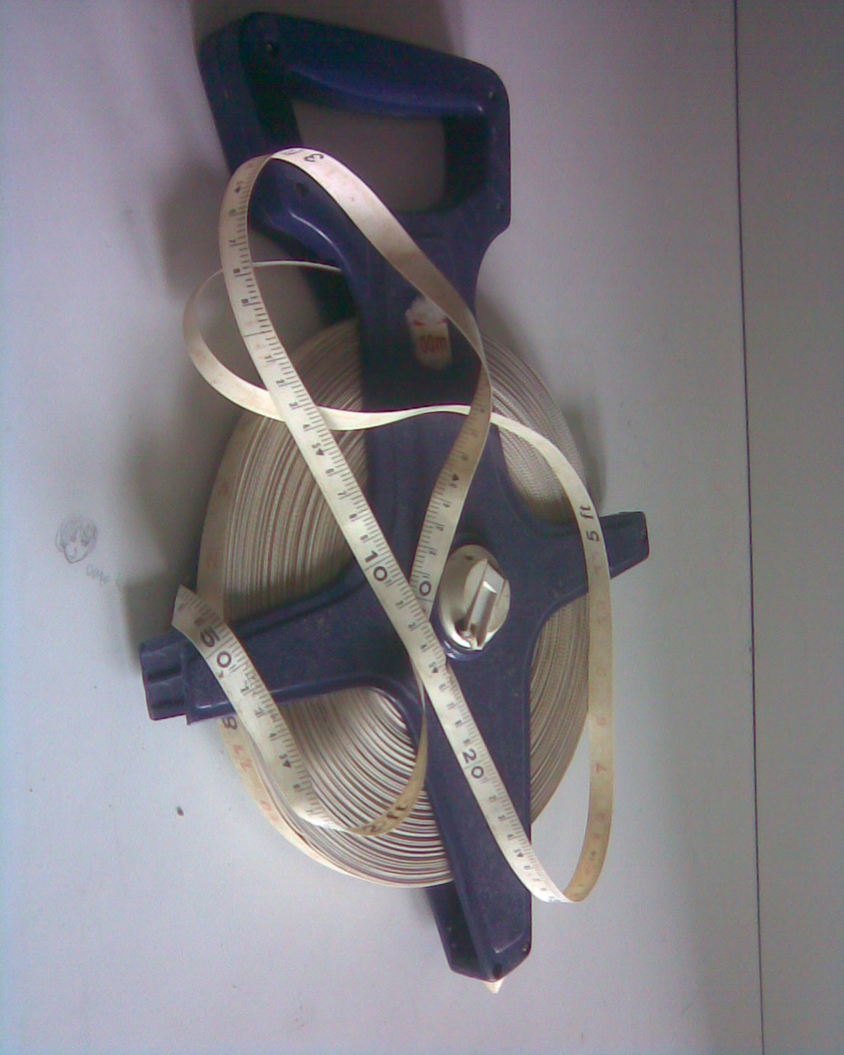  f.

Lampiran 1: Peralatan yang digunakan pada penelitian: a. R-50 DC Resistivitymeter Soiltest b. Elektroda c. Kabel d. Accu basah e. Palu f. Meteran.

Lampiran2: Bahan-Bahan Penelitian
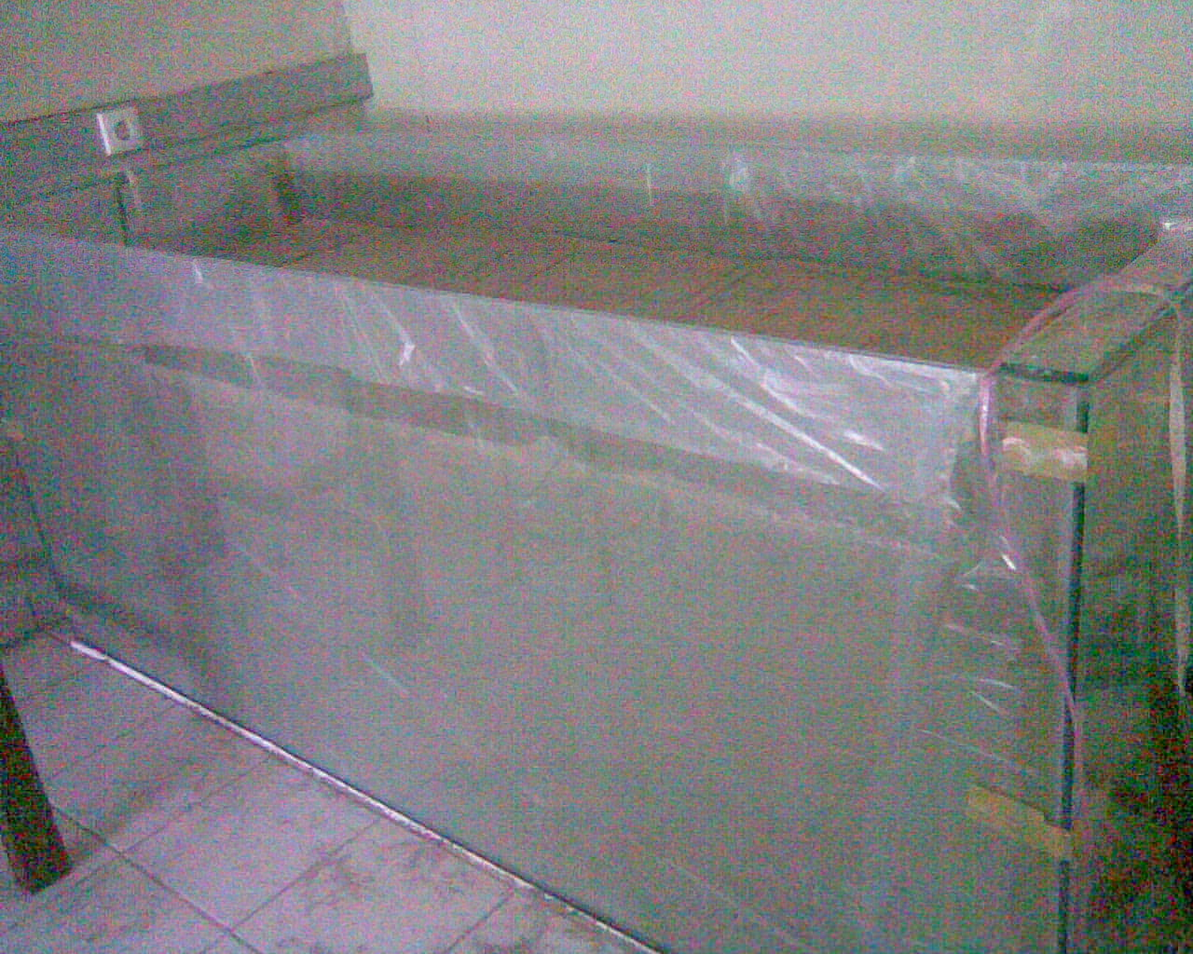
a.

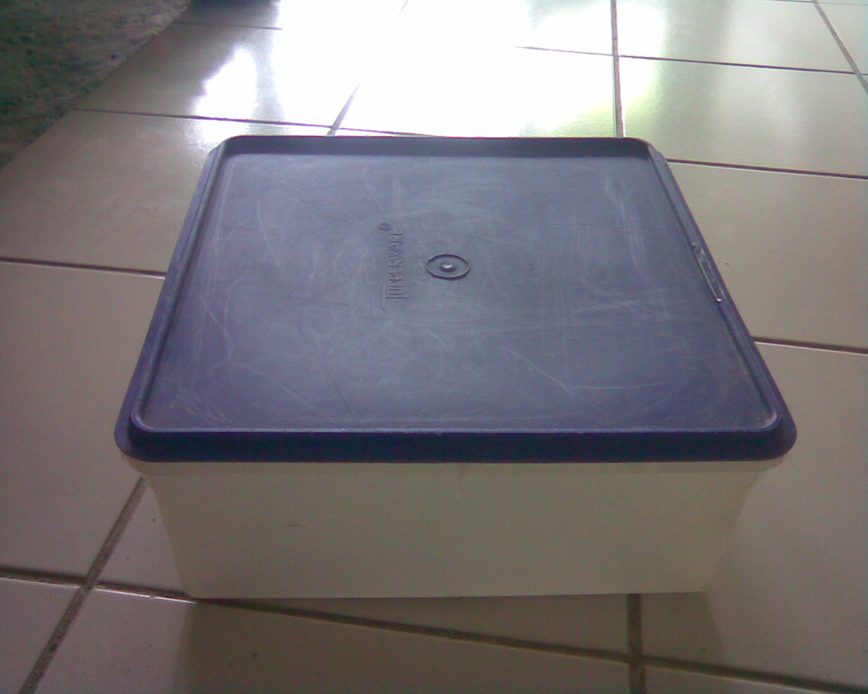  b. | 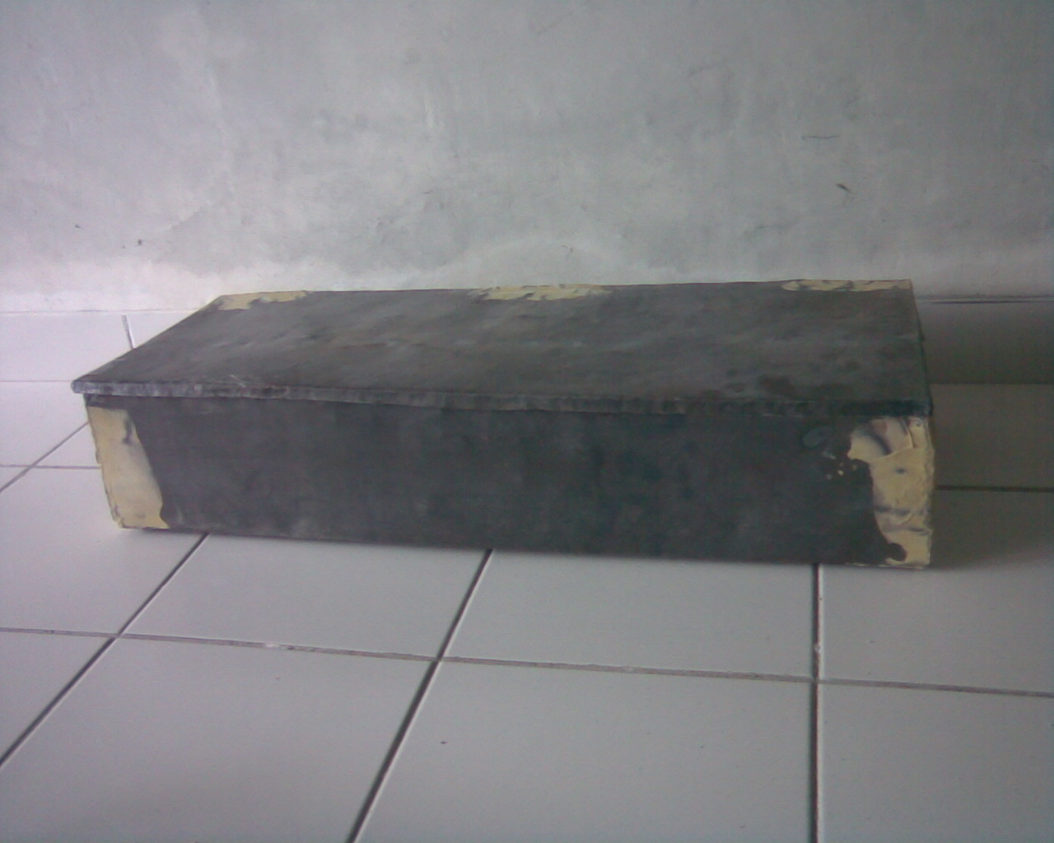  c.

Lampira 2: Bahan-bahan yang digunakan pada penelitian: a. Bak kaca yang berisi pasir putih setinggi 70 cm. b. Wadah plastik berukuran 33 cm x 33 cm x 13 cm c. Wadah besi berukuran 80 cm x 30 cm x 15 cm.

